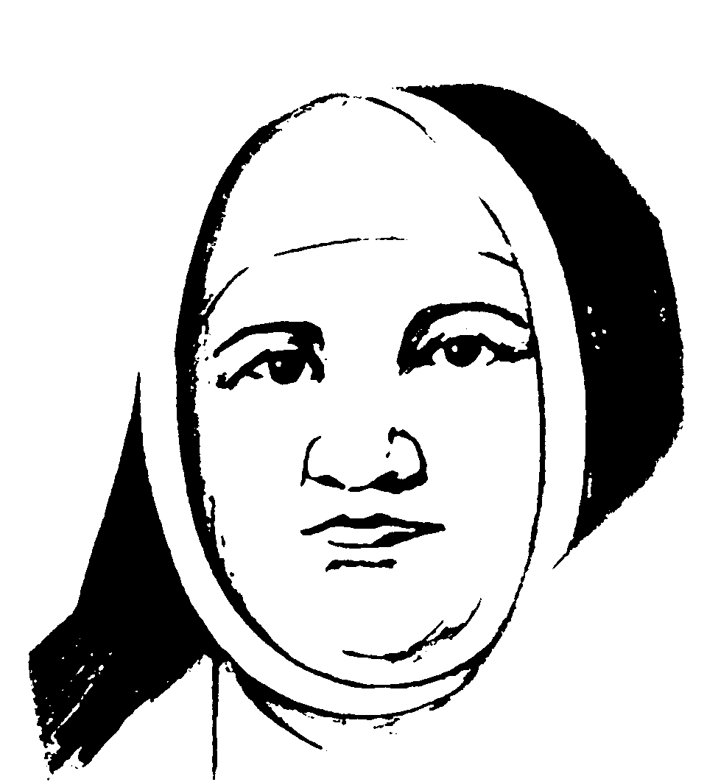
En busca de las trabajadoras

Isabel Maranges y Valls
(1850-1922)

Fundadora de las
Hijas de San José
en 1875

Mujer capaz, de talante abierto, con entrega magnífica a las jóvenes trabajadoras, fue iniciadora de un servicio apostólico imprescindible en su tiempo y en su ambiente, en favor de las jóvenes obreras. Su corazón noble la impulsó a seguir las iniciativas del celoso Jesuita que fue el P. Francisco Javier Butiñá y, de forma humilde pero eficaz, realizó una hermosa labor social en favor de las muchachas más necesitadas.

El grupo que se juntó en torno al P. Butiñá vió en ella la animadora selecta de la empresa de animación y participaron de sus mismos ideales apostólicos. Aunque las dificultades fueron numerosas, no lo fueron tanto que la hicieran desistir de su ideal de servicio. Por eso luchó en medio de las incomprensiones para animar cristianamente a las jóvenes obreras que se debatían en penosas condiciones en las regiones industriales de Cataluña.

A pesar de su ánimo sereno y de su capacidad de lucha, tuvo que trabajar fatigosamente para apagar entre sus Hermanas el fuego de la disensión y la dificultades que siempre nacen en los trabajos de vanguardia y, sobre todo, en medios obreros polémicos. Triunfó desde la humildad y la renuncia, desde el trabajo y el perdón, desde la mirada puesta sólo en Cristo.

Los resultados quedaron latiendo. Su modestia la llevó a seguir los consejos de alejamiento que personas más bienintecionadas que acertadas la ofrecieron. El manto del silenció y del sacrificio cubrió sus últimos años. Sólo después de su muerte se reconocerían sus méritos. Sólo entonces brillarían sus virtudes y sus acciones. Y sólo entonces se dieron cuenta sus seguidoras de su heroísmo y de su valor y se entregaron decididas al trabajo por ella señalado.

ITINERARIO BIOGRAFICO

1850. 5 de Noviembre. Nace en La Bisbal, provincia de Gerona. Infancia sencilla y humilde y pronto orientada la piedad por su ambiente familiar cristiano.

1865. Ingresa en las Escolapias de Barcelona, pero debe retirarse por su salud precaria.

1874. Septiembre. Conoce al jesuita P. Francisco Javier Butiñá, que ha regresado del exilio impuesto por las leyes persecutorias. Se ha establecido en Calella de la Costa (Gerona), donde anima un grupo de jóvenes trabajadoras.

1876. Julio. Se integra en el grupo, que ha tomado el nombre de "Siervas de San José". Atienden a niñas huérfanas y ayudan a las jóvenes operarias de la localidad. El 19 de Diciembre recibe la visita de Bonifacia Rodríguez, que anima otro grupo similar fundado antes por el P. Butiñá en Salamanca. Se intenta la unión, sin resultado, con el grupo de Calella.

1879. 5 de Enero. El Obispo de Gerona aprueba las Constituciones. El 15 de Agosto emite con seis Hermanas los votos.

1881. Colabora con el P. Butiñá en la preparación de las Constituciones.

1882. Establecido el P. Butiñá en Manresa, anima a las religiosas por carta y sigue de cerca al grupo.

1886. 27 de Noviembre. El P. Butiñá se traslada a Tarragona. Intenta de nuevo la unión con el grupo de Salamanca y, a pesar del viaje de Bonifacia Rodríguez, nada se consigue, al ser esta desautorizada por las compañeras de Salamanca.

1899. 2 de Octubre. Cae seriamente enfermo el P. Butiñá. El 18 de Diciembre fallece en la residencia jesuita de Tarragona. Queda sola al frente de la obra, en medio de las dificultades que suscita el Director nombrado por el Obispo, Canónigo Eriberto Mallofré.

1900. 21 de Septiembre. Recibe el Decreto de alabanza de Roma. Y el 14 de Noviembre de 1902 recibe la aprobación definitiva de la Congregación romana de Religiosos.

1909. 3 de Abril. Recibe la aprobación ad experimentum de las Constitutiones.

1912. 18 de Enero. Es depuesta por un Decreto de la Congregación romana de Religiosos, ante las calumnias que llegan y la oposición de algunas religiosas. Se retira a Tarrasa, donde siguen las persecuciones y las incomprensiones.

1913. Viaja a Roma para justificar su gobierno, pero recibe el consejo de un sacerdote de pedir la dispensa de votos y retirarse de la Congregación. Se refugia en un convento de Dominicas, en Barcelona, donde permanece hasta su muerte nueve años después. Aunque solicitó el regreso a su Congregación de San José, siempre recibió respuesta negativa.

1922. 24 Julio. Fallece en el Convento de Dominicas, de Barcelona. Sólo el 16 de Mayo de 1965 se reintegran sus restos a la iglesia de la Casa madre.

Escritos:

- Cartas.
- Escritos espirituales.

